PRIPREMA ZA NASTAVU HRVATSKOGA JEZIKA
UČITELJICA: Debora Lukac
DATUM: 27. studenog 2020.
RAZRED: 6.c/6.d/6.b (2-3 sata)
ŠKOLSKA GODINA: 2020./2021.
TEMA: Ja i drugi
NASTAVNA JEDINICA: Strip
ISHODI PREDMETA:
OŠ HJ C.6.1. Učenik uspoređuje različito predstavljanje istih medijskih sadržaja i njihov utjecaj na razvoj mišljenja i stavova.
OŠ HJ C.6.2. Učenik objašnjava značenje popularnokulturnih tekstova s obzirom na interese i prethodno iskustvo.

OŠ HJ A.6.1. Učenik govori i razgovara o pročitanim i poslušanim tekstovima.
OŠ HJ A.6.2. Učenik sluša tekst, sažima podatke u bilješke i objašnjava značenje teksta.
OŠ HJ A.6.3. Učenik čita tekst, uspoređuje podatke prema važnosti i objašnjava značenje teksta.

MEĐUPREDMETNA OČEKIVANJA
Osobni i socijalni razvoj
A.3.3. Razvija osobne potencijale.
B.3.1. Obrazlaže i uvažava potrebe i osjećaje drugih.
B.3.3. Razvija strategije rješavanja skoba.
Uporaba informacijske i komunikacijske tehnologije
    - Učenik se samostalno koristi raznim uređajima i programima. Učiti kako učiti
Kreativno mišljenje. Učenik samostalno oblikuje svoje ideje i kreativno pristupa rješavanju problema.

VREDNOVANJE AKTIVNOSTI
Vrednovanje za učenje (formativno vrednovanje): izlazna kartica (zadatak u Izzyju); provjera domaćih zadaća
Vrednovanje naučenog (sumativno vrednovanje) i vrednovanje kao učenje (formativno vrednovanje): učiteljica će vrednovati zadatak za domaću zadaću prema prethodno dogovorenim elementima koje će učenici dobiti u listi za procjenu.

OPIS AKTIVNOSTI:
- UOČAVANJE STRIPA I OTKRIVANJE NOVIH OBILJEŽJA NA PRIMJERIMA
Učiteljica je s učenicima prethodno dogovorila da donesu na sat primjerke stripa koje imaju u kućnoj knjižnici ili posudbom u školskoj ili gradskoj knjižnici.
Učenici s učiteljicom komentiraju stripove, oni koji su ih čitali i proučavali komentiraju i opisuju dojam, a oni koji nisu proučavaju njihove stripove i slušaju komentare.
Učiteljica zapisuje naslov na ploči i najavljuje čitanje ulomka u čitankama (Rudi Aljinović, Strip) te nakon čitanja učenici komentiraju pročitano:
Sviđa li ti se tekst koji govori o stripu?
Jesi li saznao/saznala nešto novo o stripu i njegovoj povijesti što do sada nisi znao/znala?
Koji su ti stripovi najdraži? Zašto? Koji ti je stripovski junak najbliži?

Nakon kratkog razgovora o stripu, učenici prate prezentaciju https://carnet-my.sharepoint.com/:p:/g/personal/debora_ratkovic_skole_hr/EXd_6bjJEvBGmSkDofffTfoBSJmp6EZGcmA_b4px15UY7Q?e=hTWJfm
i zapisuju osnovne podatke o stripu. Rješavaju i zadatke koji su zadani u prezentaciji tako da ih pišu u bilježnicama. Nakon odrađenog zadatka javno pokazuju i komentiraju jedni drugima uratke.
Provjeravaju razumijevanje pojmova (ponavljaju) nakon čitanja ulomka i praćenja prezentacije izlaznom karticom (vrednovanje za učenje) u Izzyju Obilježja stripa .

Učenici imaju zadatak (Prilog 1) za domaću zadaću, a odnosi se na samostalno istraživanje jednog strip junaka i izradu prezentacije o strip junaku i njegovom autoru. Učenicima je zadan određen br. slajdova za prezentiranje i lista za procjenu kojom će pratiti svoj rad (samoprocjena) i rad svojih kolega (vršnjačka procjena) tijekom izlaganja.
Učenici su tijekom izlaganja kolega imali zadatak smisleno pratiti prezentaciju putem 3 2 1 aktivnosti:
3 pojma koja su nova naučili
2 pojma koja su zanimljiva
1 pojam koji bi još istražili
Učenici su usmeno objašnjavali svoje odgovore tako da jedan učenik slučajnim odabirom učiteljice komentira putem 3 2 1 aktivnosti. Na taj način pokazala se usredotočenost učenika tijekom izlaganja i praćenje prezentacije.

SAŽETAK
Strip
- strip je deveta umjetnost
žanrovi stripa: povijesni, biografije velikana, vesterni, putopisni, pustolovni, kriminalistički, znanstvenofantastični, ratni, romantično-ljubavni
- stranica stripa - tabla stripa
- kadar – sličica u stripu
- plan – detalj, krupni, bliži, srednji, opći
- onomatopejski izrazi: bum, tras, pljus, tres,…
- rakurs – kut gledanja (gornji i donji)
- oblačići stripa – dijalog

razmišljanje
želja

Prilog 1
Zadatak za domaću zadaću

Strip-junaci

OŠ HJ A.6.1. Učenik govori i razgovara o pročitanim i poslušanim tekstovima.
OŠ HJ C.6.2. Učenik objašnjava značenje popularnokulturnih tekstova s obzirom na interese i prethodno iskustvo.

uku A.3.1. Upravljanje informacijma: Učenik samostalno traži nove informacije iz različitih izvora, transformira ih u novo znanje i uspješno primjenjuje pri rješavanju problema.
uku A.3.3. Učenik samostalno oblikuje svoje ideje i kreativno pristupa rješavanju problema. uku A.3.4. Učenik kritički promišlja i vrednuje ideje uz podršku učitelja.
ikt A.3.1. Učenik samostalno odabire odgovarajuću digitalnu tehnologiju.
ikt C.3.3. Učenik samostalno ili uz manju pomoć učitelja procjenjuje i odabire potrebne među pronađenim informacijama.

LISTA ZA PROCJENU PREZENTACIJE/PLAKATA (SAMOPROCJENA/VRŠNJAČKA PROCJENA)

SASTAVNICE DA NE DJELOMIČNO
Učenik je ostvario dogovoreni broj slajdova (od 5 do 7)
Učenik je usmjeren na zadanu temu. (prezentacija o strip junaku i autoru stripa)
Učenik poznaje sadržaje i usmeno izlaže te ne čita s prezentacije ili plakata.
Učenik je sadržaje predstavio uspješnim prikazom slika/fotografija i teksta.
Učenik je pazio na pravopis i gramatiku.
(više od 5 grešaka – o bodova,
od 3 do 5 grešaka – 1 bod,
manje od 3 greške – 2 boda)
Učenik jasno i dovoljno glasno izlaže, ima ugodan glas i potiče zanimanje za temu prezentacije.

Što povezuje ilustracije? Imenuj junake, odaberi jednoga i pripremi prezentaciju o njemu i autoru.

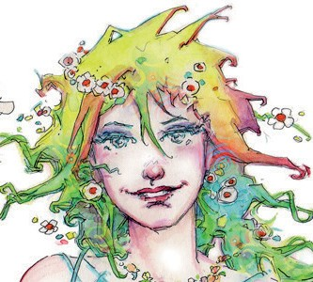

Shulz Siegel i Shuster Zimonić

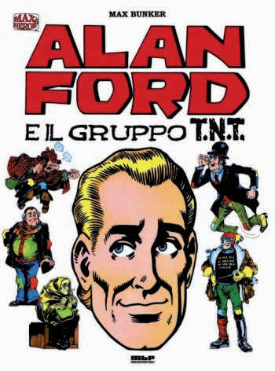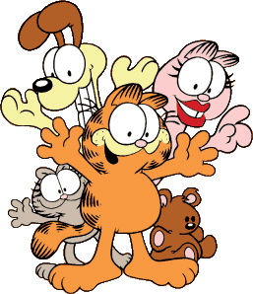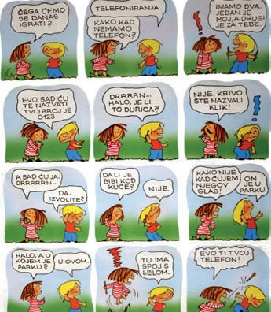
Bunker i Magnus Davis Bednjanec

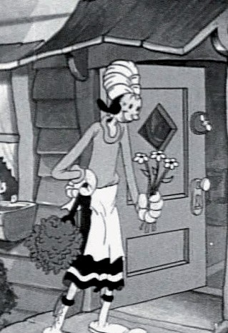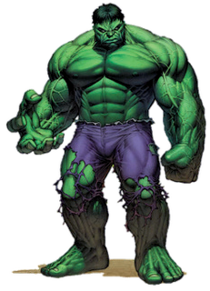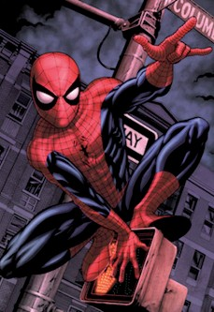
Segar i Duvall Lee i Kirby Lee i Ditko

Prezentacije možeš izraditi u alatu koji ti je poznat i u kojem znaš raditi. U dogovoru s učiteljicom iz Informatike predlažem PowerPoint u 365 office paketu.
Prezentacije pošalji do dogovorenog datuma u aplikaciju Teams na način da kopiraš poveznicu i podijeliš ju u poruci sa mnom (Čavrljanje).

